Zápis
z 22. stretnutia RC Nitra dňa 26. februára 2018 v penzióne Artin, Nitra

Prítomní : A. Havranová, D. Hetényi, A. Tóth, J. Stoklasa, Ľ. Holejšovský, R. Plevka, J. Jakubička,
M. Poništ, L. Gáll,

Ospravedlnení: P. Szabo, D. Peskovičová, K. Lacko-Bartoš, P. Graffenau, J. Dóczy, E. Oláh, L. Tatar, L. Hetényi, M. Waldner, V. Miklík, G. Tuhý, I. Košalko, K. Pieta, P. Galo, R. Plevka, M. Svoreň

Stretnutie otvorila Anka Havranová, prezidentka klubu

Prednáška : Vladimír Hičák :
Obchodovanie s komoditami. Svet delia od revolúcie dve teplé jedlá.

Pomáhal v Mongolsku s ťažobnými licenciami. Čo je komodita? Bartrové ochody. Čo predchádzalo víťaznému februáru – neúroda 1946-47. Situácia s Marshalovým plánom. Čína - spotreba komodít. Postavenie Číny. V Afrike majú prístup ku komoditám. Kovy vzácnych zemí – v Číne, Kongo. Najväčšia neziskovka na svete je IKEA, sídli na Curacao. Toleruje Holandsko. Situácia okolo Yukosu. Najväčší úplatok v komoditách – Anatolij Čubajs, hlavný zmocnenec pre nanotechnológie v Rusku. Standard Oil položil T. Rooswelt. Vzniko tzv. 8 sestier Exxon, Mobile .... Diskusia všeobecne o situácii vo svete. Pozícia Indie ako budúceho svetového lídra. Podmienky progresu Číny. Likvidácia gangu štyroch. Líthium strategická surovina. Surovina 21. stročia. Zásoby Čechy a Afganistan.

Odporúčana literatúra :
Michail Zygar : Všetci mocní Kremľa.

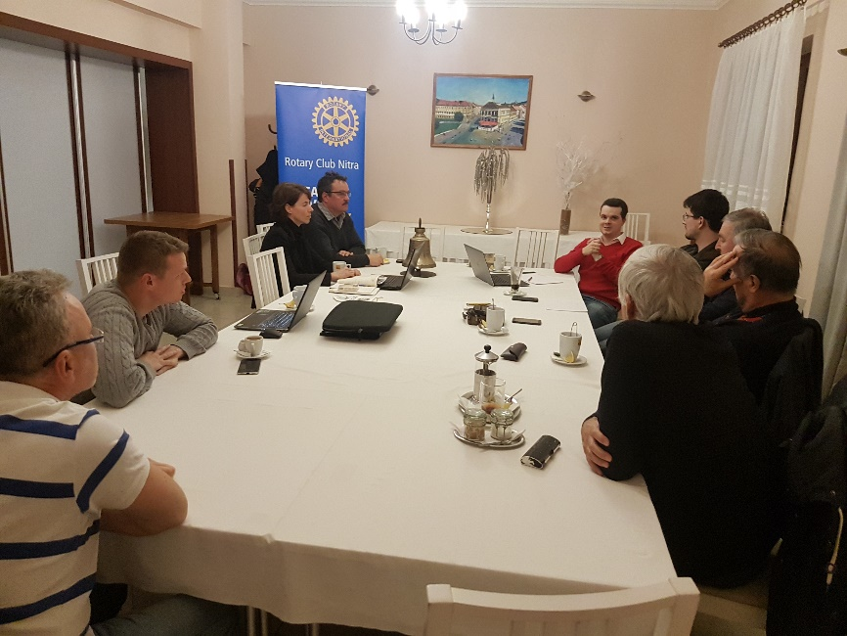

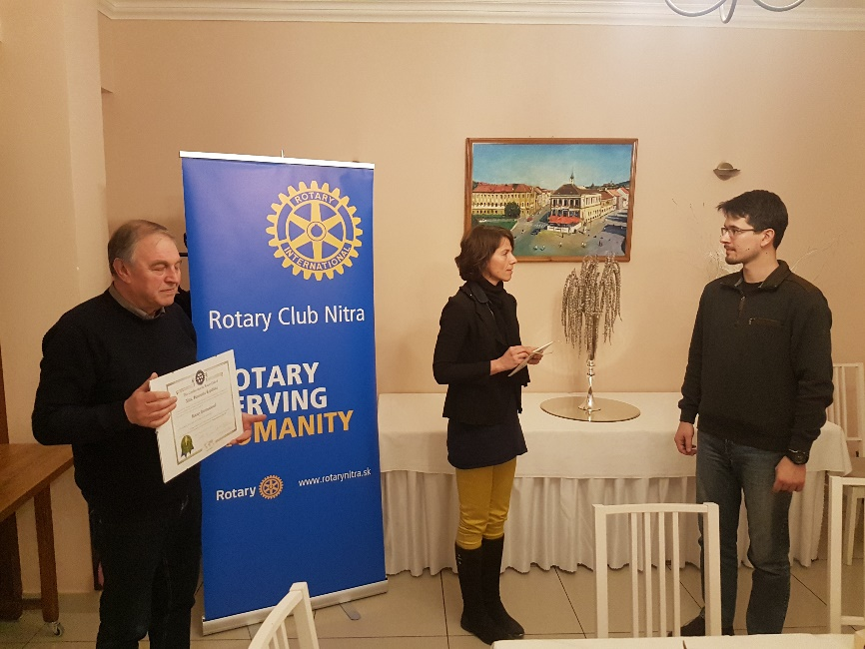

- Prijatie Michala Poništa do klubu. Odovzdanie klubovej zástavy, odznaku a kópie charterovej listiny.

- Tonko Tóth, návšteva rektora UKF, spolupráca so Spojenou školou Čermáň. Návrh na pomoc pri adaptácii detí do spoločnosti. Formou ochrannej dielne. Príklady RC Žilina. Sponzorovanie skriniek pre deti. Kalkulácia cca 2 000,- Eur.

- Kontakt na prezidenta Harmony, spoločný výlet do Telča. Pozvanie pripravíme. Termín do konca marca 2018.

Plánovaný 3 dňový zájazd (dve noci) pri príležitosti 100. výročia založenia Československej republiky. Trasa : Telč – Český Krumlov. Plánovaný termín 1.6. – 3.6.2018 (piatok až nedeľa) Oslovíme aj Harmony, prosíme o nahlásenie záujmu A. Tóthovi.

Program:

- deň, piatok 1.6.2018 odchod autobusom v doobedňajších hodinách do Telča, prehliadka mesta, stretnutie s RC Telč, ubytovanie, nocľah.

- deň, sobota, 2.6.2018, doobeda program v Telči, poobede odchod do Českého Krumlova, prehliadka mesta, stretnutie s RC Český Krumlov, ubytovanie, nocľah.

- deň, doobedňajší program v Českom Krumlove, poobede odchod domov.

- Oslavy 100. výročia vzniku Československa. Predstava RC Harmony chce dať oslavám dištriktný rozmer.

- Diskusia o projektoch. Jirko Stoklasa, sadenie stromčekov, nahlásenie účasti. Predpokladaný termín 21. 4. 2018, v polesí Duchonka. Vedúci Ing. Mikuš prisľúbil akciu zorganizovať v okolí Kulháňa, kde je aj lesnícky náučný chodník a výborné ryby. Ponúkol pripraviť guláš.

- Info z Napervillu, Ivan Košalko, podpora nových zamestnancov, tréning a právne poradenstvo. Prostredníctvom komunitnej nadácie.

- Potvrdenie o dobrovoľníckej činnosti v RC Nitra, možnosť zvýšiť podieľ z dane z príjmov pre klub na 3 %.

- Budúci týždeň prednáška Ivan Košalko, info z cesty v USA.

Anna Havranová, prezidentka Rotary club Nitra 2017/2018

